Метод сеток решения уравнения в частных производных.

Метод сеток для уравнения теплопроводности.
Задание: Найти функцию u(x,t), являющуюся решением уравнения:
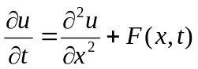 (1)
в области 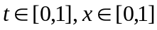 с заданными условиями:
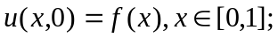
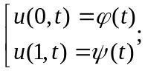 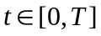; (2)
Указания: Область 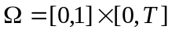 покрыть сеткой с шагами h=1/n, 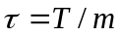.
Решение искать в узлах сетки 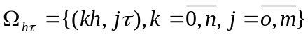.
Условия (2) на границах сеточной области принимают вид:
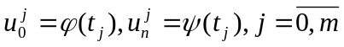
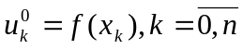 (3)
Во внутренних точках области 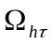 дифференциальное уравнение (1) заменяется разностным в зависимости от выбранной схемы.
1. Явная схема. Разностная аппроксимация уравнения (1) в этом случае имеет вид:
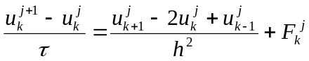 , 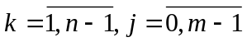 (4)
или 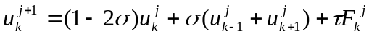, (5)
где 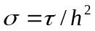 , 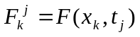.
С учетом условий (3) рекуррентная формула (5) позволяет вычислить приближенное решение 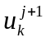в узлах j+1-го слоя сетки через значение на j-ом слое. Необходимо учесть , что разностная схема (5) устойчива при 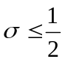.
2.Неявная схема. Разностная аппроксимация уравнения (1) в этом случае имеет вид:
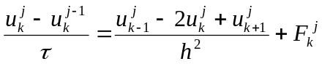, (6)
или , (7)
здесь 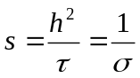
В этом случае значения 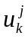 в узлах j-го слоя сетки получим в результате решения системы (7) с учетом условий :
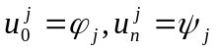 (8)
Так как матрица системы – трехдиагональная , решение можно вычислить методом прогонки. Заметим, что неявная схема устойчива при любых .
Варианты заданий:
1. 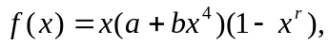 r=1,2;
a=0.5+0.1k , 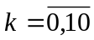
b=0.1m , 